​​​ Тема недели "Весна". Первая неделя.
Родителям рекомендуется:​
​Поговорить с ребенком о том, какое время года наступило; во время прогулки обратить внимание на изменения, происходящие в живой и неживой природе весной; понаблюдать за тем, как изменилась погода: стало теплее или холоднее, день стал длиннее или короче; вспомнить о том, как ведут себя лесные звери и птицы весной, какие изменения происходят с деревьями и кустарниками, растениями, в одежде людей; рассказать ребенку о весенних полевых работах.
Пальчиковая гимнастика ВЕСНА
"Кап-кап-кап»,- капель звенит, (Стучим правым указательным пальцем по левой ладошке)
Словно с нами говорит. (Стучим левым указательным пальцем по правой ладошке)
Плачут от тепла сосульки (Руки поднимаем вверх, кисти рук опускаем вниз, пальцы разводим, трясем кистями )
И на крышах талый снег. (Соединяем руки над головой углом)
А у всех людей весною (Разводим руки в стороны)
Это вызывает смех! (Хлопаем в ладоши и улыбаемся)
​Совестная игра «Кто как поет?»
Воробей чирикает: «чик-чирик»,
Кукушка кукует: «ку-ку, ку-ку»,
Ворона каркает: «кар-кар-кар»,
Сорока стрекочет: «стр-стр-стр»
Утка крякает: «кря-кря-кря»,
Гусь гогочет: «га-га-га».
Грамматическая игра «Назови ласково»
(словообразование с помощью уменьшительно-ласкательных суффиксов): солнце – солнышко, ручей – ручеек, лужа – лужица и так далее.
Ход игры: «Я назову весеннее слово, а ты назови его ласково».​
Чтение художественной литературы.
Чтение сказки К.И. Чуковского "Цыплёнок"
Чтение рассказа Л. Толстого «Птица свила гнездо…»
​​ Чтение художественной литературы на тему «Весна».
Не забываем про физическую культуру (упражняем детей в сохранении равновесия, повторить ходьбу и бег вокруг предметов.
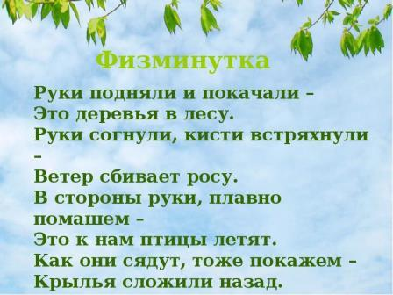 ​
Фотоконкурс #сидимдома».
Предлагаем принять участие в фотоконкурсе, где от родителей требуется фото как они с пользой проводят время с детьми на карантине.
Космос. https://youtu.be/gFz6ncs-7n0

​​​

